ESCOLA

Estudo do Meio – Ficha Informativa– 4º ano

Nome:____________________________________ Data: ____/___/____

O corpo humano
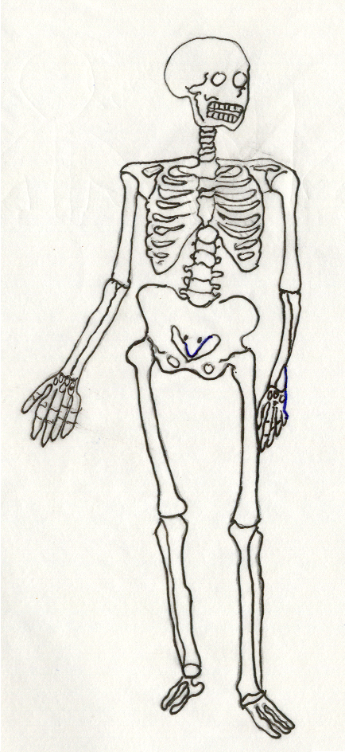
O esqueleto

O ESQUELETO humano é constituído por um grande conjunto de ossos distribuídos por três regiões:
ossos da cabeça;
ossos do tronco;
ossos dos membros.

Os ossos da cabeça formam o crânio e a face:
O CRÂNIO é formado por diferentes ossos que protegem o cérebro.
A FACE é constituída por catorze ossos.
No tronco temos:
a coluna vertebral;
o esterno ou osso do peito;
as costelas que ligam o esterno à coluna vertebral
(Este conjunto de ossos constitui a caixa torácica)

Os ossos dos membros dividem-se em:
superiores: nos braços temos o úmero, o cúbito, o rádio e os ossos da mão.
inferiores: nas pernas estão o fémur, a tíbia, o perónio e os ossos do pé.

Se não tivesses esqueleto não conseguirias pôr-te em pé, andar, correr e saltar.
Os ossos do teu esqueleto têm duas funções:
dão firmeza e são o suporte das partes mais macias do corpo;
protegem os órgãos internos.

Entre os ossos existem as ARTICULAÇÕES : ombro, cotovelo, pulso; anca; joelho e tornozelo.

